|  |  |  |  |  |  |  |  |  |  |  |
| --- | --- | --- | --- | --- | --- | --- | --- | --- | --- | --- |
| Imagen relacionada | | | **INSTITUTO BALSEIRO**  **ASIGNATURA: MECANISMOS** | | | | | | **RT-M2020-GRL-001-r0** | |
| **REQUERIMIENTO DE TRABAJO** | | | | | | **Página: 1 de 4** | |
| **TÍTULO DE LA TAREA:** | | **Análisis de posición del mecanismo de la bomba de varilla** | | | | | | | | |
| OBJETIVO Realizar el análisis de posición del mecanismo de 4 barras de una bomba de varilla, el cual servirá posteriormente para obtener las fuerzas actuantes sobre cada uno de los eslabones y definir la potencia requerida para su accionamiento.   |  |  | | --- | --- | | **Fecha de solicitud:** | 6 de febrero de 2020 | | **Para:** | Alumnos de 4to año de ingeniería mecánica | | **CC:** | F. Quintana; E. Ruiz Nicolini; L. Monteros | | **De:** | J. C. García | | | | | | | | | | | |
| **Preparó** | | | | **Revisó** | | | | **Intervino calidad** | | **Aprobó** |
| J. C. García |  | | | E. Ruiz Nicolini | F. Quintana | | L. Monteros | E. Ruiz Nicolini | | F. Quintana |
| **REVISIONES** | | | | | | | | | | |
| **Rev.** | **Fecha** | | | **Modificaciones** | | | | | | |
|  |  | | |  | | | | | | |
|  |  | | |  | | | | | | |
|  |  | | |  | | | | | | |
| 0 | 06/02/2020 | | | Requerimiento de Trabajo. | | | | | | |
| **FECHA DE VIGENCIA / FIN PREVISTO:** | | | | | | | | | | |
| **COPIAS CONTROLADAS** | | | | | | **ESTADO DEL DOCUMENTO** | | | | |
| Copia Nº: | | | | | | Los campos "Estado del Documento" y "Fin Previsto" verificados por sistema, deben ser identificados en las copias controladas. Sólo es válido el documento en los sistemas de información CAREM o identificado como COPIA CONTROLADA. | | | | |
| Distribuyó: | | | | | |
| Recibió: (firma y fecha) | | | | | |
| INFORMACIÓN RESTRINGIDA - Este documento es propiedad de CNEA y se reserva todos los derechos legales sobre él. No está permitida la explotación, transferencia o liberación de ninguna información en el contenido, ni hacer reproducciones y entregarlas a terceros sin un acuerdo previo y escrito de CNEA. | | | | | | | | | | |

**REQUERIMIENTO DE TRABAJO**

# Descripción de alcance de la tarea

En la **Figura 1** se muestra una bomba de varilla, también conocida como cigüeña de petróleo. La misma es accionada por un motor eléctrico, que mediante una correa en V transmite el movimiento a una caja reductora (gear reducer). La caja reductora está conectada a la manivela (crank), la cual transmite el movimiento al balancín (walking beam). La forma de la cabeza del balancín es tal que el extremo inferior del cable flexible conectado a ella siempre está directamente sobre la cabeza del pozo sin importar la posición del balancín. La barra de la bomba, que la conecta con el pozo, está conectada al extremo inferior del cable.

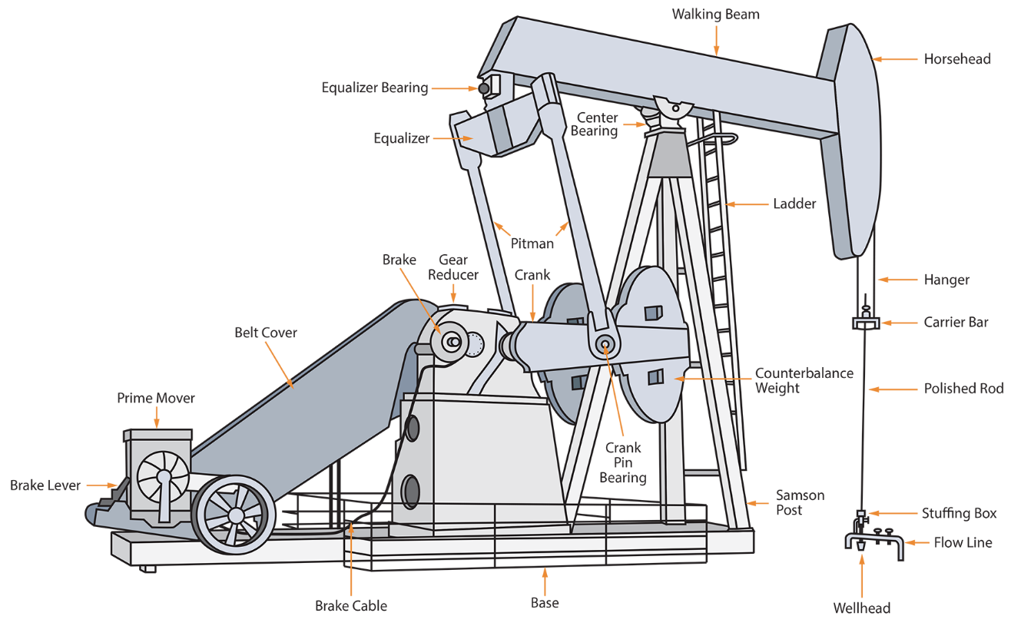

**Figura 1**: Bomba de varilla

En la **Figura 2** se presentan las dimensiones principales de sus partes componentes. La fuerza en la barra en la carrera ascendente es de 13200 N, y en la carrera de descendente es de 10200 N.

El eslabón 2 tiene un peso de 2660 N y tiene un momento de inercia de 1,33 N·m·s2 (incluido el contrapeso). Su CG está en la línea de centros del eslabón, a 330 mm de O2.

El eslabón 3 tiene un peso de 480 N y su CG está en el centro del eslabón. Su momento de inercia es de 17 N·m·s2.

El eslabón 4 tiene un peso de 12000 N y tiene un momento de inercia de 1210 N·m·s2 (incluido el contrapeso). La ubicación de su CG se indica en la figura.

La manivela (eslabón 2) gira a una velocidad constante de 4 rpm en sentido anti-horario. Para el cálculo de fuerzas considere la aceleración de la gravedad, dado que los eslabones son pesados y la velocidad es lenta.

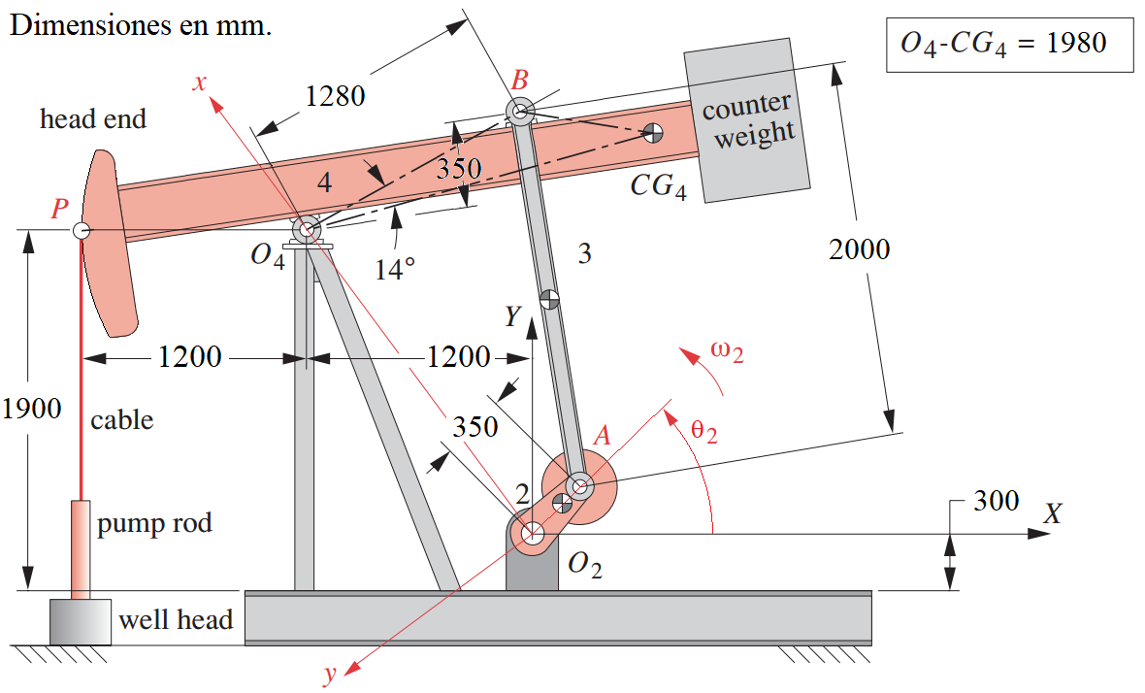

**Figura 2**: Dimensiones principales de la cigüeña de petróleo

Para la geometría mostrada en la **Figura 2**:

* Calcule la longitud del eslabón fijo.
* Calcule la condición de Grashof y explique de qué tipo de mecanismo se trata.
* Obtenga el ángulo formado entre el sistema de coordenadas xy y XY.
* Encuentre las posiciones de agarrotamiento.
* Encuentre los valores extremos del ángulo de transmisión.
* Encuentre el ángulo (2) de avance para el ascenso de P y ángulo de retorno para el descenso de P.
* Utilizando el método de lazo vectorial obtenga y grafique para una vuelta completa de la manivela (eslabón 2):
  + Los ángulos 3 y 4.
  + Las coordenadas de las juntas A y B.
  + Las coordenadas de los centros de gravedad (CCGG).
* Verifique los resultados mediante el método gráfico para 2 = 30° y 2 = 120°.

# Documentación de referencia:

* “Diseño de maquinaria”; R. L. Norton, McGraw Hill, 2004.

# Fecha de finalización requerida:

A acordar con los alumnos.